

2_3_LCD

DIEGO HILDEBRANDO RAMIREZ AGUILERA

**INTRODUCCION Y MARCO TEORICO**

El tipo de pantallas más utilizadas anteriormente son conocidas como *displays* de siete segmentos, dispositivos que muestran datos alfanuméricos y algún otro tipo de símbolo o imagen, pero con grades limitaciones en cuanto a poder, al tipo y número de símbolos y caracteres y con un gran consumo de energía y un gran tamaño.

Con el paso del tiempo y el gran avance de la ciencia y la tecnología, en este caso específico de la electrónica, este tipo de pantallas han evolucionado y han dado varios pasos hacia el frente hasta llegar a los dispositivos LCD 16x2.

Es común que se escuche y conozca la primera parte de este término por las pantallas de computadoras, *tablets*, teléfonos celulares y pantallas de televisión, pero sus funciones no son del todo conocidas sobre todo cuando el uso es diferente al de los artefactos mencionados.

LCD son las siglas en inglés de *Liquid Crystal Dysplay*, pantalla de cristal líquido en español, un tipo de dispositivo que se utiliza para la visualización de diferentes tipos de contenidos o información de manera gráfica, mediante el uso de diferentes caracteres, símbolos o dibujos.

La segunda parte de este término, 16x2, se refiere a que la pantalla cuenta con dos filas, cada una con la capacidad para mostrar hasta dieciséis caracteres, símbolos o figuras, según su programación.

Entonces, el término LCD 16x2 se refiere a un pequeño dispositivo con pantalla de cristal líquido que cuenta con dos filas, de dieciséis caracteres cada una, que se utiliza para mostrar información, por lo general alfanumérica. Las capacidades de estos dispositivos son altas, pues se puede mostrar todo tipo de información sin importar qué tipo de símbolos o caracteres sean, el idioma o el lenguaje, pues el sistema puede mostrar cualquier carácter alfanumérico, símbolos y algunas figuras, el número de píxeles que tiene cada símbolo o carácter varía dependiendo del modelo del dispositivo y cada artefacto está controlado por un microcontrolador que está programado para dirigir el funcionamiento y la imagen mostrada en la pantalla.

**OBJETIVO.**

Hacer funcionar la LCD mediante la programación de la misma y así hacerla funcionar para que nos muestre el nombre que nosotros pongamos y haga una suma de números y los muestre.

**MATERIALES.**

* LCD 16X2.
* Tarjeta PSOC5.
* Cables para protoboard.
* Protoboard.
* Programa PSoc CREATOR instalado.

Se realiza un diagrama de los componentes que se necesitan para realizar lo requerido en para la LCD.

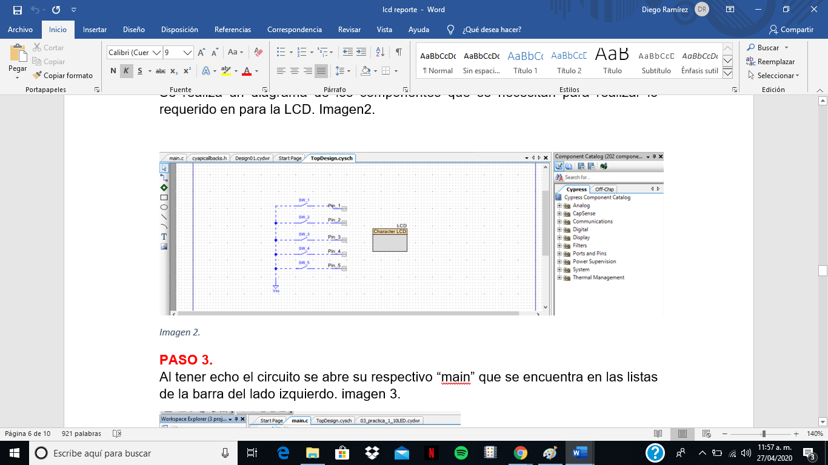

Al realizar la programación y el circuito se compila el código y se observa cómo se abre una ventana en la cual por default se obtienen los números de pines en donde se harán las conexiones en físico de la tarjeta.

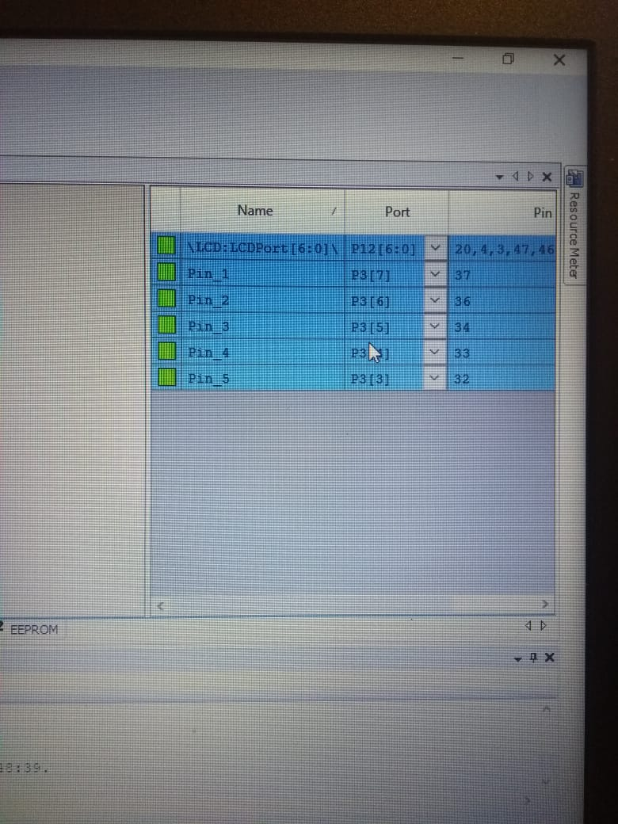

Una ves teniendo los pines ya seleccionados procedemos a realizar las conexiones fiscas necesarias para realizar el enlace de el LCD y la psoc buscando la datashet para saber como conectarla.

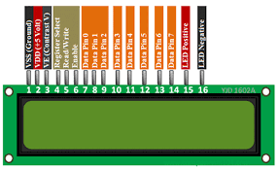

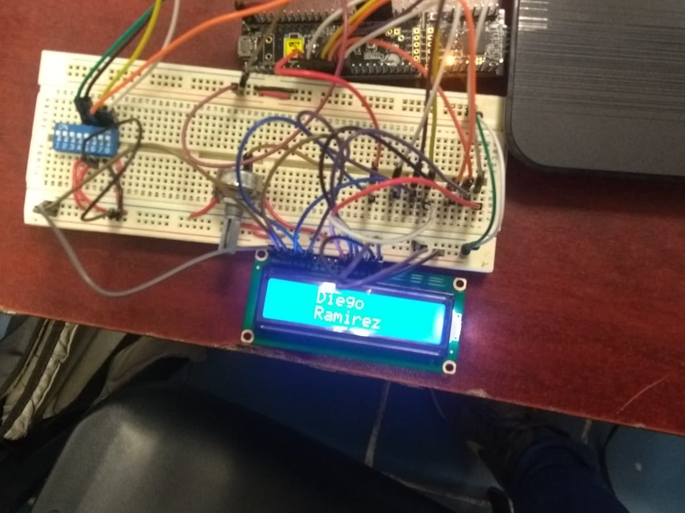

**CONCLUSION.**

En esta practica conocimos el funcionamiento de la lcd donde nos podemos dar cuenta es de gran utilidad y es básico el uso de la misma en sistemas electrónicos y de control no solo de este tipo si no de la infinidad de diseños en la industria, es un entorno grafico por el cual podemos percatarnos de lo que nuestro circuito esta ejecutando.

**Bibliografía**

[**https://saber.patagoniatec.com/**](https://saber.patagoniatec.com/)